管理体系审核记录表
过程与活动、  抽样计划 | 涉及  条款 | 受审核部门：行政部 主管领导：顾凯丽 陪同人员：黄伯生 | 判定
过程与活动、  抽样计划 | 涉及  条款 | 审核员：孙伟（远程微信沟通） 审核时间：2022年12月18日 | 判定
过程与活动、  抽样计划 | 涉及  条款 | 审核条款：  Q:5.3岗位/职责 /权限；6.2质量目标及其实现的策划；7.1.2人员；7.1.6组织知识；7.2能力；7.3意识；7.5文件化信息；9.1.3分析与评价；9.2内部审核；10.2不合格和纠正措施； | 判定
组织的岗位职责和权限 | Q5.3 | 行政部主要负责以下工作内容：  a)负责公司日常行政管理；  b)负责人力资源管理，包括招聘、劳动合同、社保及体检等；  c）负责制订公司各部门及人员岗位职责及任职资格；  d）负责制定年度培训计划，组织员工技能培训和继续再教育；  e）负责组织或协助相关部门提高员工质量意识的宣传教育活动。  f）负责组织的知识的收集、获取、保持、更新、保留、保护及传递等工作。  g）负责文件和记录及知识管理管理；  h）协助总经理对质量方针和目标的策划、配合管理者代表进行质量体系的策划，收集整理管理评审所需资料；  i）协助管代做好内部审核的日常管理，组织内部审核不合格项的验证工作;  j) 负责获取、评价、更新公司适用的质量法律法规与其他要求.  与行政部负责人顾凯丽沟通,描述的职责和权限与一体化管理体系的职能分配表基本一致。 | 符合
质量目标及其实现的策划总要求 | Q6.2 | 公司、行政部的质量分解的质量目标包括：提供有行政部2022年1-11月完成情况：  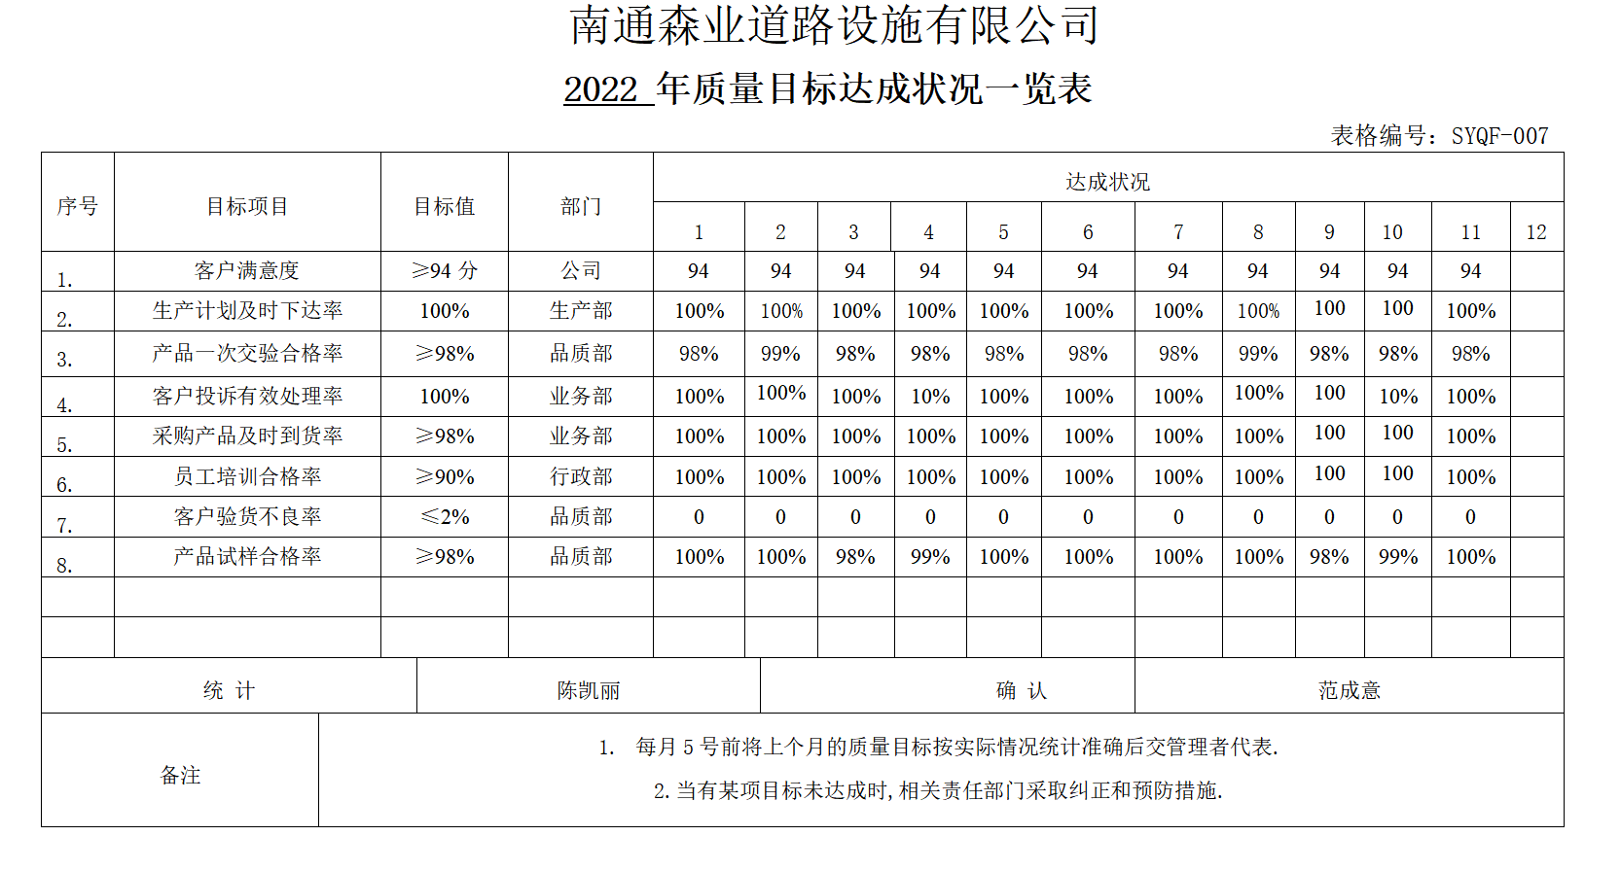  目标可测量,均已达成,与公司管理方针一致。  每年由行政部按公司管理目标考核要求统计考核公司管理目标完成情况,提交管理评审会议。 | 符合
人员/能力/意识 | Q71.2/7.2/7.3 | 与行政部负责人顾凯丽沟通,行政部根据各部门的需要配备管理体系运行所需的人员,人员均经过相关培训,配置充分,基本能够满足体系运行需求。  组织对各岗位能力规定的要求包括了专业技能、岗位资格、能力、工作经验等。查看《岗位说明书》,要求主要对各部门负责人及关键岗位能力要求分别从教育程度、经验、经历、技能要求等方面进行了规定,提供有《岗位人员能力评价记录》：2022年1月5日,由公司管理者代表组织公司行政部等对各部门员工根据公司制定的岗位任职要求进行了评价,评价结果均满足其对应的岗位要求,有能力胜任本职工作,符合要求。  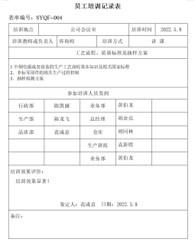  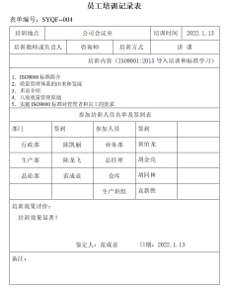  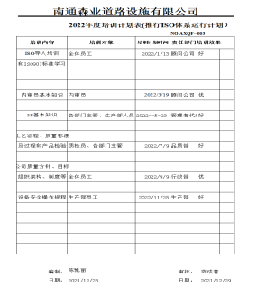  抽查培训计划和培训实施记录如下：抽查均符合要求。  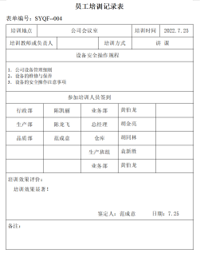  培训实施记录与培训计划基本一致,基本符合标准要求。  与行政部负责人顾凯丽沟通,其对组织方针和所在工作岗位的质量目标基本熟悉,也了解自己的工作效益会影响组织质量管理体系的有效运行。  行政部负责人顾凯丽介绍：组织通过培训学习、宣传等方法使在组织控制范围内的相关工作人员了解到：质量方针的意义；熟悉相关的质量目标；员工了解对质量管理体系有效性的贡献包括改进质量质量绩效的益处及不符合质量管理体系要求的后果。  组织员工具备基本的环保意识和职业健康安全意识,满足要求。 | 符合
组织的知识 | Q7.1.6 | 《公司知识控制程序》规定：组织运行所需的知识从内部来源获取的有：操作人员以往多年的工作经验（员工过去所有的），特别是熔化、浇注工序作业人员的操作技能；根据顾客要求生产出满足顾客需求的产品等；  外部来源获取有：体系咨询老师传授的体系知识及所实施的内审员的培训；顾客方提供的产品图纸等。获取及保持方法：老员工传帮带新员工；存档产品定型的加工工艺；为应对不断变化的的需求和趋势，组织策划进行体系标准及相关知识的再培训、招聘有技能的设备维修及技术服务人员等方式对确定的知识及时更新。  企业收集的质量法、合同法、CJ/T511-2017球墨铸铁检查井盖等资料20多种。 | 符合
成文信息 | Q7.5 | 组织形成了文件化的管理手册、程序文件、三级管理制度文件以及所要求的相关记录。编制的程序文件基本符合标准的所有过程控制要求,过程相互关系在手册中作了简图描述,记录表单能够满足目前的体系运行需求。具体如下：  管理手册 SY-QM-01 版本号：A/0 实施日期：2020年7月18日  程序文件 SY-QP-01-018 版本号：A/0 实施日期：2020年7月18日  三层次文件：管理制度、作业指导书、操作规范。  四级文件包括：提供有记录清单,包括有内审记录、管理评审记录和环境因素识别评价记录等。明确了记录名称、编号、使用保存部门、保存期限等,并经审核后使用。组织各记录由各使用部门保存。  抽查归档文件整理情况,行政部已将文件进行了分类,按文件的名称、编号及时间装文件袋进行归档,文件较清洁,字迹清晰,检索方便,抽查行政部保存的记录包括内部审核资料、管理评审资料等,均已装订成册,归档文件、记录存放于通风、干燥、防蛀的文件柜内,环境干燥、通风,符合文件归档及防护的要求。  抽查文件发放记录：行政部2020年7月18日有质量手册等相关的文件的下发记录。  行政部负责人顾凯丽介绍：组织的记录原件原则上不外借,其它记录查阅时须有关部门同意后,方可查阅。  查有“受控文件清单”，“外来文件清单”，包含有质量手册、程序文件、管理制度汇编、检验规程、法律法规等。企业提供了收集的标准化法、计量法、CJ/T511-2017球墨铸铁检查井盖等资料清单,组织识别的适用法律法规和标准内容基本完整,与生产和销售实际吻合,能够满足要求。  变更：暂无记录。  作废：暂无记录。  目前尚无超过保存期限的记录。  经查，符合标准要求。 | 符合
分析和评价 | Q9.1.3 | 公司编制了《顾客满意与顾客财产控制程序》、《数据分析控制程序》，对产品的质量特性进行监视和测量，以验证其符合要求的程度，确保服务符合要求。  公司制定《内部质量审核控制程序》、《管理评审控制程序》，为保证公司质量管理体系的有效运行，通过对管理绩效的监视与测量，确保体系运行的有效性。  行政部提供了质量目标分解与实施表，规定了分解部门，分解值与采取的措施，考核频次为每月。  2022年1月~11月目标均完成。  目前未发现公司出现违规现象，无被动性绩效的监视和测量。 | 符合
内部审核 | Q9.2 | 组织根据制定的《内部质量审核控制程序》进行内部审核过程控制。提供内审记录,抽查内容如下：  查制定有内部审核计划,内容包括审核目的、审核范围、审核准则、审核具体日程安排、编制批准等,内容完整,能够满足策划要求。  审核日期：2022年11月19日，审核组长：陈龙飞（生产），审核组成员：顾凯丽（行政） 黄伯生（业务）范成意（品质）：  提供有首末次会议签到表：  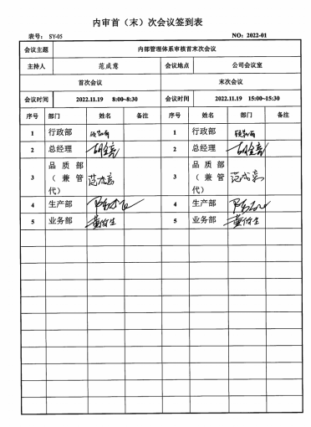  提供《内部审核检查表》,内容包括条款号、检查内容、检查记录和结果判定等,记录显示,组织审核组有按照计划要求进行,满足执行要求。  查《内审不符合报告》：包括1项不符合条款依据正确,且均已完成整改并验证有效。  查《内审报告》中内部审核结论记录如下：本次内审发现1个一般不符合项,属一般不符合,总体结论：管理体系适宜、充分、有效。  综上,组织的内部审核控制基本有效。 | 符合
不符合和纠正措施 | Q10.2 | 行政部负责人顾凯丽介绍：组织在运行过程中对发现的不合格都会采取纠正措施,分析原因,举一反三地看待其他部门或类似过程,采取预防措施以防止发生不合格或不符合。  查组织内审时及上次审核发现的不符合项已进行原因分析、查纠正措施和验证均能满足改进要求。  查组织自管理体系运行以来，未发生质量事故。 | 符合
说明：不符合标注N

